**Homilie in de gevangenis - PCB Brugge**

**op zaterdag 5 en zondag 6 mei 2018**

**zesde paaszondag - B, vlak voor Hemelvaart**

**er wordt gelezen uit Johannes 15, 9-17**

Beste mensen, ik moet jullie om te beginnen iets bekennen. Ik heb ooit nog – weliswaar heel lang geleden – de ambitie gehad om heilig te worden. Ik was een jongentje van een jaar of acht, onschuldig en vroom zoals het hoort, en was misdienaar in onze parochiekerk. Met groot ontzag keek ik soms, terwijl ik me wat verveelde in de mis en toch niets anders te doen had, naar de heiligenbeelden die daar tegen de pilaren stonden aangedrukt, ieder met zijn of haar persoonlijke attributen, met een kandelaar er voor, een offerblok eronder en wat plastieken bloemen er om heen. Ik vond ze niet écht mooi, die beelden - maar wel ontzagwekkend en imponerend. Hoe kon je het in godsnaam (!) zó ver brengen in het leven? Zo hoog en zo verheven boven de ‘gewone mensen’ uitgroeien, zo heilig worden en zo groot?

In een moment van lichte geloofsverbijstering heb ik toen een paar weken lang thuis voor de spiegel op mijn slaapkamertje geprobeerd om zelf ook een beetje op zo’n heilige ‘pilaarbijter’ uit onze parochiekerk te lijken. Ik had in allerijl een slaapkleed van mijn zussen als tabbaard om mij heen geslagen, had stiekem een soepbord uit de keukenkast mee gepikt, hield dat met de ene hand boven mijn hoofd, keek daarbij zo onschuldig en zo ernstig mogelijk in de spiegel, deed dan het bord van boven mijn kop weer weg, vouwde plechtig mijn beide handen samen en staarde in de verte naar niemandsland.

[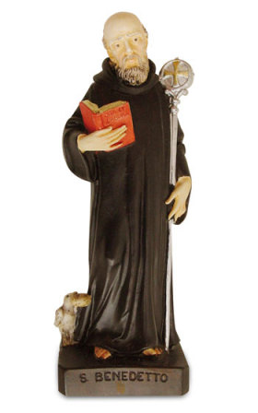](https://www.google.be/url?sa=i&rct=j&q=&esrc=s&source=images&cd=&ved=2ahUKEwjZ7K7U_uPaAhWBsKQKHa1pDOsQjRx6BAgBEAU&url=https://www.slabbinck.be/en-IS/producttree/index.html?id_producttree%3D260&psig=AOvVaw08c8aZc_MENiTpsjBg4j38&ust=1525245921191303)

Hoe meer ik oefende, hoe beter het lukte. Maar tegelijk: hoe saaier en onnozeler ik het vond. Tot ik na enkele weken resoluut besloot dat zo’n leven toch niets voor mij zou zijn; dat ik er ook nooit écht zou in lukken om bij die cracks-van-de-kerkpilaren ook maar ergens in de buurt te komen – en dat ik dus maar beter weer lekker kon gaan voetballen en ravotten samen met de andere kinderen uit onze straat.

Zo had ik dus zelf wetens en willens een abrupt en voortijdig einde gemaakt aan mijn veelbelovende loopbaan op weg naar de hemel, dacht ik toen. Maar ik was er ook ten eeuwigen dage en voorgoed af van dat saaie kleurloze bestaan dat mij wachtte…

En zie wat er nu – zovele jaren later, op mijn (bijna) oude dag – rechtstreeks vanuit Rome bij mij thuis in de bus komt vallen. Een brief van Paus Franciscus himself, blijkbaar speciaal voor mij bestemd:

**Brief paus Franciscus: 'In een wereld waarin het kwaad welig tiert, zijn er nooit genoeg heiligen'**

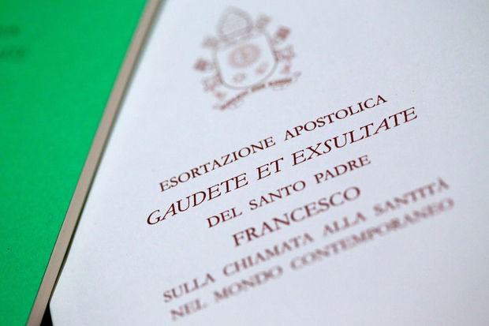

Dit lees ik daarbij in de ‘bijsluiter’ in het kerkelijk weekblad Tertio (9 april 2018) als commentaar: ‘Met zijn maandag gepubliceerde apostolische exhortatie - een pauselijke aanmaning - herinnert Paus Franciscus er ons aan dat wij allen in onze huidige wereld geroepen zijn tot heiligheid. Na zijn klemtonen op inzet voor hen die uitgesloten zijn, en op barmhartigheid voor hen die in armoede leven, mag nu met stelligheid het aanzetten tot een heilig leven aan het lijstje van prioriteiten voor deze merkwaardige paus worden toegevoegd.

**Geen middelmatig leven**

De toon van zijn brief is bovendien opmerkelijk persoonlijk. Hij spreekt zijn lezers aan met “jij”. ‘Wees niet tevreden met een middelmatig bestaan, ook jij bent geroepen vrijmoedig en dapper Christus na te volgen.’ En die “jij”, dat zijn vooral de leken, de gedoopten, alle christengelovigen die in de wereld leven, een job en gezin hebben. Heiligheid vereist geen speciale geloften, kwalificaties of diploma's. De weg van het evangelie, van de Bergrede, de Zaligsprekingen - Jezus' portrettering van wie heilig is, zowat de identiteitskaart van een christen - en Matteüs 25, is een optie voor iedereen. Het komt erop aan de anderen in nood te zien door de ogen van Christus: als onze broeders en zusters.

Heiligheid maakt je niet minder menselijk of bovenmenselijk, niet wereldvreemd of beter dan anderen, zegt de paus in zijn brief. Het bevrijdt je wel van elke vorm van slavernij en maakt dat je een positieve, hoopvolle ingesteldheid bewaart. Heiligen zijn goedgehumeurd en vreugdevol. Het individualisme en de consumptiecultuur schenken geen echte vreugde, wel het samen met anderen op weg gaan in broederlijkheid.’

Je begrijpt het al, beste mensen, ik voelde mij bij het openmaken en lezen van die pauselijke brief direct een beetje geviseerd en ineens als met de teletijdmachine van Professor Barabas naar mijn prille kindertijd terug gekatapulteerd…

**Praktisch haalbaar**

Dit staat er ook nog bij in Tertio: Franciscus wil met zijn brief aantonen dat heiligheid ook in onze tijd een praktisch haalbare zaak is. Stap voor stap, geduldig, zachtmoedig maar volhardend, met oog voor details en door kleine gebaren maken eenvoudige gelovigen - de heiligen 'van naast de deur', bij de buren - in het dagelijkse leven de navolging van Christus waar. Ze doen 'gewone dingen’ op een buitengewone manier.

‘In een wereld waarin het kwaad welig tiert, kunnen er als tegengif nooit genoeg heiligen zijn. Hun getuigenis in woord en daad is doorslaggevend om de wereld te veranderen, om rechtvaardigheid en vrede te brengen. De kerk heeft geen nood aan bureaucraten en functionarissen, maar aan gepassioneerde, enthousiaste missionarissen’, besluit de Paus.

[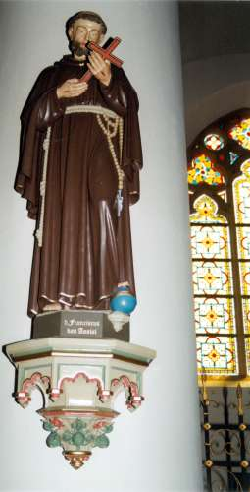](https://www.google.be/url?sa=i&rct=j&q=&esrc=s&source=images&cd=&ved=2ahUKEwj6tI7G_-PaAhUJr6QKHX6MAMEQjRx6BAgBEAU&url=https://www.beeldbankboxtel.nl/cgi-bin/beeldbank.pl?ident%3D13189&psig=AOvVaw0aNq2y6S93pzNf1BAYp2C_&ust=1525246333982130)

Heilig worden. Koestert u zelf nog die ambitie? Of kent u mensen in uw omgeving bij wie dat op hun bucketlist (dat is: een lijst met dingen die je nog gedaan wilt krijgen vóór je sterft) prijkt? Wellicht zijn er maar weinig West-Europese tijdgenoten te vinden die bewust heiligheid nastreven. En toch is naar Bijbelse maatstaven iedereen juist daartoe geroepen. 'Wees heilig, want Ik, de Heer uw God, ben heilig' (Leviticus 11, 44; 19, 2; 20, 26 en 1 Petrus 1, 16). Het is dan ook een hoofdopdracht van de kerk om mensen aan te sporen en vooruit te helpen richting heiligheid. Vooruit dan maar – daar gaan we (weer) dacht ik – omdat de paus het vraagt…

En de eerste vraag die ik me hierbij stel luidt dan:

**Wat moeten we ‘in Godsnaam!’ (!) doen om hier op aarde ‘onze hemel te verdienen’ en onze eigen ‘hemelvaart’ zo goed mogelijk voor te bereiden..?**

1. Blijven geloven en volharden in ‘het heilige van het alledaagse’

**DE HEILIGHEID VAN HET ALLEDAAGSE -** Bettine Siertsema

Veel kleine gelukservaringen zijn bevochten op het grote verdriet. Van mijn zusje, langzaam stervend aan kanker, heb ik geleerd wat een intense vreugde het opbloeien van een onverwacht bloemetje kan geven, dat door anderen misschien onachtzaam zou zijn weggewied. Geluk, bevochten op het verdriet.

Misschien is het ook andersom: het grote verdriet wordt bevochten met die kleine geluksmomenten: door dat kleine niet te negeren, het aandacht te geven, het groot te maken.

Ik heb het idee dat ook Jezus zo naar de werkelijkheid keek, niet alleen naar de natuur, maar ook naar de sociale werkelijkheid om zich heen. De beelden die hij uitkiest voor zijn gelijkenissen zijn ontleend aan het dagelijks leven. Voor het Koninkrijk van God neemt hij bijvoorbeeld de volgende beelden: ‘Het is gelijk aan een mosterdzaadje, dat iemand nam en in zijn tuin zaaide, en het groeide, en werd een boom, en de vogelen des hemels nestelden in zijn takken. (Of ook:) Het is gelijk aan een zuurdesem dat een vrouw nam en in drie maten meel deed, totdat het geheel doorzuurd was.’(Lucas 13:19-21).

Jezus gebruikte die beelden natuurlijk in de eerste plaats als een didactisch principe: hij sloot aan bij het bekende om iets nieuws en verrassends te kunnen overdragen. Maar het is ook meer dan dat. Hij gebruikt het dagelijks leven als een venster waardoor je het Koninkrijk van God kan zien. Zoals Jezus beschikbaar was voor prostituees, kinderen, gehandicapten, zo laat hij ook in zijn gelijkenissen zien dat hij oog heeft voor het kleine, het schijnbaar onbetekenende, en dat ook misschien wel juist dat onaanzienlijke beeld kan zijn voor God en zijn Koninkrijk. Hoe lachwekkend moet het niet geweest zijn in de ogen van de religieuze en maatschappelijke elite dat zoiets onnozels als het dagelijkse vrouwenklusje van het kneden en het laten gisten van het deeg voor zoiets verhevens als Gods Koninkrijk gebruikt wordt. Of dat een groep kwebbelende en lachende buurvrouwen beeld zijn voor God en zijn engelen, zoals in de gelijkenis van de verloren drachme. Jezus laat zien dat als je er maar voor open staat, ook het meest gewone een openbaring van God zelf kan zijn.

Of is dit allemaal maar een vlucht? Is de waardering voor de gewone alledaagse werkelijkheid een vlucht voor de hardvochtige grote werkelijkheid, een soort *cocooning*, een terugtrekking in je eigen kleine wereld om het afschuwelijke van daarbuiten maar te kunnen negeren? Wat moet ik met die kleine gelukservaringen als de halve wereld in brand staat?

Natuurlijk weegt zoiets vederlichts als de kleine goedheid van elke dag niet op tegen de eindeloze stroom doden bij zelfmoordaanslagen en bombardementen. Maar het ís er wel. En zo’n simpel klavertje- vier-van-geluk groeit en bloeit wel, zij het verscholen in de berm of stralend op je vensterbank. Een werkelijkheid die tegelijk aanwezig is met oorlog en kanker en alle andere ellende in de wereld.

*Wie er geen acht op slaat vergeet de weelde*

*van lage zon op het uitzicht, glanzend*

*in het licht dat uit de hemel valt, nu en altijd.*

(Marjoleine de Vos)

Zo luiden de laatste regels van het gedicht ‘Nu en altijd’. Wie er geen acht op slaat, ontzegt zichzelf geluk, wijst iets af wat ook als geschenk aanvaard kan worden, glanzend in het licht dat uit de hemel valt. Terwijl die weelde van het kleine geluk, die voorsmaak van Gods Koninkrijk, je op de been kan houden, je moed kan geven om met je moeilijke verleden, met je ziekte of je grote verdriet, door te gaan en vol te houden.

(uit een toespraak in de Amsterdamse Studentenekklesia, 9 december2001)

1. Zoals in de ‘jungle’ van Calais blijkbaar gebeurde: heilige plekken stichten in de modder, om dat ‘heilige van het alledaagse’ af en toe te gedenken, er voor te bidden, het te eren en het te vieren…

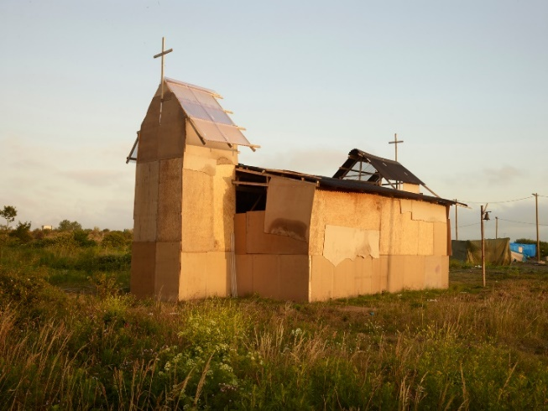

‘In het Franse Calais, midden in het geïmproviseerde kamp aldaar, bijgenaamd ‘de jungle’, onlangs afgebroken, stond iets als een kerkje - niet gemaakt van acaciahout of van ramshuiden rood geblakerd, maar van bordkarton, met daarop een staketsel dat een dak suggereert en daar weer bovenop een kruis. Af en toe ging iemand daar binnen, om te bidden waarschijnlijk - bidden om wat; om een veilige overtocht binnenkort? Om moed en kracht? Toch zeker ook om even rust te vinden en op adem te komen. Een kleine schuilplaats tegen de ellende en de uitzichtloosheid. Je zou ze, die migranten daar, in de modder, mensen zoals wij, iets heel anders toewensen: prachthuizen op groene heuvels, waar zij allen kunnen wonen. Misschien hebben ze daar wel om gebeden, in dat kerkje van bordkarton.’

(Uit Ekklesia Maandbrief – 21° jg. nr. 5 – november 2016)

1. Overal ‘Repair Cafés’ oprichten, om wie en wat gebroken is te helen, te genezen, weer heel en heil-ig te maken…

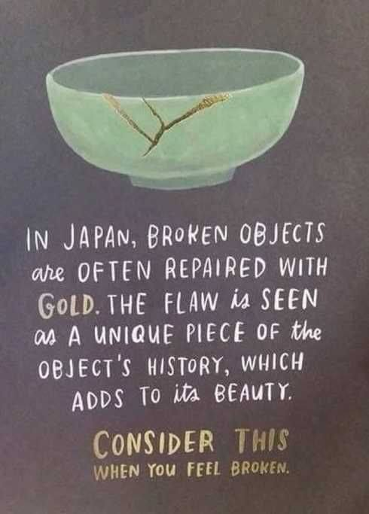

In een interview met Eurovisiesongkandidate voor België Sennek, in Het Nieuwsblad Magazine – 14/04/2018, vraagt de interviewer haar: ‘Is het ook niet gewoon heel jammer en pijnlijk als er iets kapotgaat in het leven?’

Zij antwoordt: ‘Ja, maar alles gaat vroeg of laat kapot. Of het nu gaat over een mensenleven, over de liefde, over een object dat je belangrijk vindt… Alles is tijdelijk. Maar we beseffen het niet. Terwijl: als je wel beseft dat dingen tijdelijk zijn, ga je er meer waarde aan hechten en intenser leven. In Japan bestaat de traditie om gebroken servies weer aan elkaar te zetten met gouden lijm. Je ziet de craquelé van het kapotte, maar het goud maakt het mooier dan het tevoren was. Dat vind ik een mooi beeld…’

Jazeker, een heel mooi beeld is dat voor wat genezen en heel-maken tot ‘heil-igheid’ is.



Ik lees in de krant dat er in Vlaanderen her en der steeds meer Repair Cafés ontstaan. Ze vervangen zienderogen de stemmige dorpscafés van vroeger. En dat lijkt me best wel een goede zaak!

Zo staat het er: ‘Repair Cafés zijn gratis toegankelijke bijeenkomsten, waarbij buurtgenoten elkaar op vrijwillige basis helpen bij het herstellen van allerhande voorwerpen. Dit gaat van kleding tot elektrische apparaten, meubels, fietsen, zelfs computers en andere elektronica. Bezoekers nemen van thuis kapotte spullen mee en gaan samen met de (vrijwillige) deskundigen, zoals elektriciens, naaisters, timmerlieden,… aan de slag. In het Repair Café is gereedschap en materiaal aanwezig om alle mogelijke herstellingen uit te voeren.

In het Repair Café leren bezoekers dat herstelling een goed alternatief voor weggooien is, maar vooral dat dit alternatief ook voor hen bereikbaar is. Het Repair Café helpt zo de afvalberg te verkleinen. Daarnaast draagt het bij aan een mentaliteitsverandering, door mensen warm te maken voor een duurzame samenleving. Tot slot is het Repair Café ook een sociaal evenement: buurtgenoten ontmoeten elkaar op een nieuwe, verrassende manier. Dat leidt tot nieuwe contacten in de buurt en bevordert de sociale cohesie.’

# Recent is er een interessant boek verschenen over dit nieuwe fenomeen. Het draagt de prachtige titel: ‘Weggooien? Mooi niet!’. In dit boek beschrijft Martine Postma hoe zij in 2009 op het idee voor het Repair Café kwam, en hoe het concept zich sindsdien over de hele wereld heeft verspreid.

Vrijwilligers en bezoekers van Repair Cafés in Nederland en België leggen uit waarom ze komen. Je steekt wat op van de reparaties die worden beschreven. Maar boven alles leer je de Repair Café-mentaliteit kennen. De positieve houding die in alle Repair Cafés voelbaar is, het denken in oplossingen: grote kans dat ook jij erdoor wordt gegrepen!

# [RC_Cover_Weggooien_Mooi_Niet_sq](https://repaircafe.org/wp-content/uploads/2015/08/RC_Cover_Weggooien_Mooi_Niet_sq.jpg)

Weet je wat de 'hemel' wel eens zou kunnen zijn, denk ik dan. Eén groot en wereldwijd Repair Café. Zo één dat open is en blijft tot in der eeuwigheid! Ik stel me voor dat daar een heel stel zeer geoefende 'reparateurs' van allerlei slag op ons zitten te wachten, die overal ‘doen’ aan zien, die niets of niemand van te voren afwijzen, die geen enkel mens en geen enkel mensenleven definitief willen weggooien of afschrijven. Echte kunstenaar zijn het, die ‘reparateurs’! ze hebben in Japan geleerd dat je na elke moeizame reparatie de kwetsuren van een mens en de breuklijnen van zijn leven niet krampachtig moet proberen weg te wissen of te verbergen. Nee – ze bedekken ze met gouden lijm, zodat het gebroken levensservies van jou en van mij er na de reparatie nog mooier uit ziet.

En aan hun ellenlange werktafel zitten die goddelijke heel-makers en engelachtige genezers als een mantra voortdurend dat prachtige lied van Leonard Cohen te herhalen: 'There is a crack, a crack in everything. That's how the light gets in... '

De hemel als een groot Repair Café'… ja, dat zou mooi zijn! Een plek waar je toekomt met je armen vol kapotte en versleten spullen, met scherven en brokstukken en fragmenten, met zaken van vroeger en van lang voorbij – maar soms ook van nog maar heel recent. Je had er héél veel van verwacht, van die relatie, van die nieuwe zaak, van je werk, je school, je thuis, je kinderen, je ouders, je omgeving, je vriendenkring… Maar het heeft niet mogen zijn. En nu sta je daar met de gebroken potten. In de hoop dat er toch minstens iemand/Iemand aan de werktafel zegt: ‘Weggooien? Mooi niet!’

En waarom zouden we ook de gevangenis niet durven dromen als een soort Repair Café? Waar men gebroken en gekwetste mensen niet zomaar per definitie weggooit in de vergeetput, of aan de kant schuift als definitief kapot en afgeschreven. Of toch minstens deze kapel hier die op zaterdag of zondag een uurtje wordt opengesteld voor iedereen, als een Repair Café’ in het klein, waar iedereen welkom is met zijn ‘brol’ en met zijn (misschien voor een stuk zelf kapot geprutste..?) leven. Tot herstel. Tot genezing en heling, tot heil-iging…

[[](https://repaircafe.org/)](https://repaircafe.org/)

Beste mensen, we moeten vooral niet zitten wachten op de verre ‘hemel’ en op het hier-**na-**maals om daar mee te beginnen – we moeten telkens weer iets van die ‘hemel’ naar hier halen in het ‘hier-**nu-**maals’… Maar daar is uiteraard een grondige mentaliteitswijziging voor nodig. Bij onszelf en bij de beleidsmakers. Er zullen nieuwe kansen moeten gecreëerd worden om elkaar te ontmoeten. We moeten op-nieuw leren geloven dat er een goed alternatief is voor ‘weggooien’, en dat dit alternatief voor iedereen bereikbaar kan worden gemaakt. We moeten op alle manieren en met alle beschikbare middelen investeren in een daadwerkelijk herstel-beleid. We moeten leren denken in ‘oplossingen’ in plaats van in ‘problemen’ – zeker wanneer het over (gekwetste en kapotte) mensen gaat…

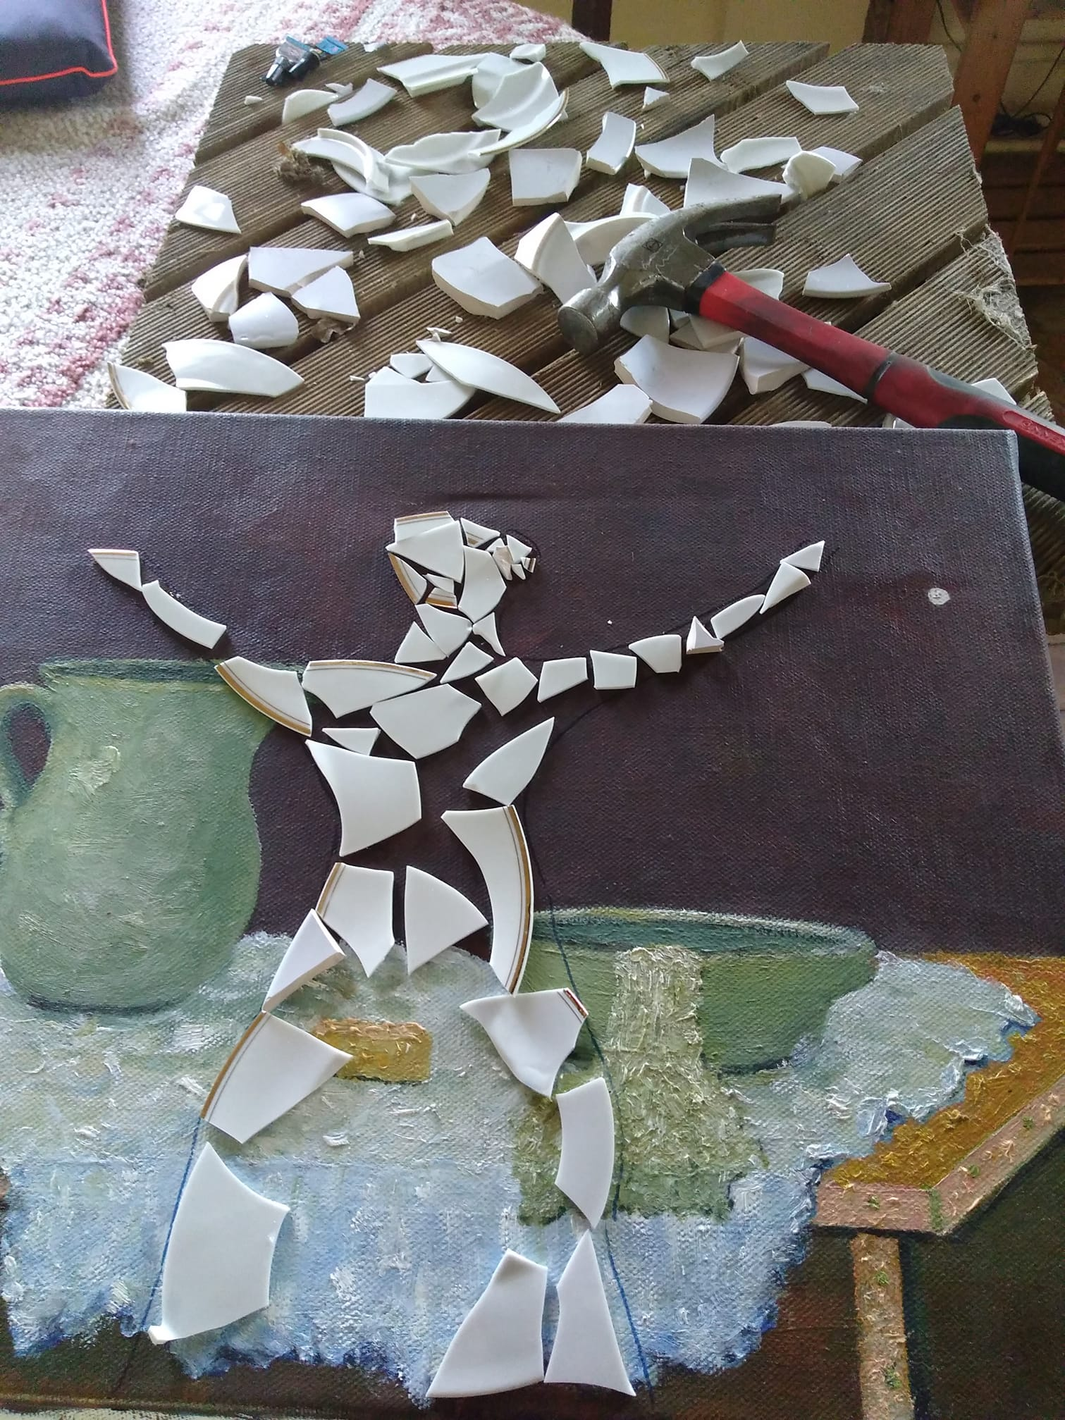

1. Zo goed en zo kwaad als het kan, proberen te antwoorden op elke vraag, op elk appèl…

In haar dagboek schrijft Etty Hillesum op 10 juni 1942:

‘Daar waar het zin heeft

en waar je het nodig vindt,

moet je op het geringste appèl

antwoorden.

Ik denk dat er vele

onbeantwoorde en hulpeloze vragen

door het luchtruim zweven,

tussen de mensen heen en weer.

En wanneer iedereen

op zijn eigen wijze

en naar eigen vermogen

beginnen zou

die vragen waarvoor hij

een antwoord,

een onderdak heeft,

uit hun zoeken en hulpeloosheid

te verlossen,

dan zouden er niet zo vreselijk veel

dakloze vragen zijn.’

Nog een You Tube- filmpje om dat een stuk concreter te maken:

[](https://www.google.be/url?sa=i&rct=j&q=&esrc=s&source=images&cd=&ved=2ahUKEwik1Kf1iOTaAhUPsaQKHRAYATgQjRx6BAgBEAU&url=https://www.pinterest.com/pin/6403624445247556/&psig=AOvVaw2wIWJwvzZmRcRLSGmeJxhL&ust=1525248859195062)

De 17-jarige Meghan Vogel liep op de allerlaatste plaats in een wedstrijd op de 3.200 meter toen ze Arden McMath inhaalde, wier lichaam het opgaf en die niet meer verder kon. In plaats van haar voorbij te rennen om toch maar niet als laatste te eindigen, legde Vogel de arm van Mc Math om haar schouders, droeg haar zowat derig meter ver en duwde haar daarna over de finish, voordat ze zelf de finishlijn passeerde…

(om het filmpje te bekijken: <https://youtu.be/Q1WOZhsi9hU> )

**Om de mens - Kris Gelaude**

Geruisloos als een engel

gaan, komen, blijven

daar waar nodig is.

Altijd gewend staan

naar de stem die roept,

waar ook.

Of naar de vraag,

zelfs onbestemd, maar die

blijft aangroeien,

om hulp, om kracht,

om zorg en mededogen.

En zo het leven dragen,

als iets heiligs.

Want het gaat om de mens.

Die ander,

die je in zijn kwetsbaarheid

of lijden

niet alleen laat.

Die ander,

die de diepste klank

geworden is in je bestaan.

En groter dan die grootsheid

is er niet.

Uit TGL – Tijdschrift voor Geestelijk Leven – jg. 74, nr. 3 – mei-juni 2018

Tot slot – al even vooruit kijken naar de tweede lezing van Hemelvaart straks, en naar het evangelie van die hoogdag in de liturgie:

**‘Vrienden, laten wij elkaar liefhebben, want de liefde komt van God.  
 Iedereen die liefheeft is uit God geboren, en kent God.  
 De mens zonder liefde kent God niet,**

**want God is liefde.’ (1Johannes 4, 7-8)**

**‘Dit is mijn opdracht: dat jullie elkaar liefhebben met de liefde  
 die Ik jullie heb toegedragen.  
De grootste liefde die iemand zijn vrienden kan betonen,  
 bestaat hierin dat hij zijn leven voor hen geeft. (Johannes 15, 12-13)**

Een aantal jaren geleden liet dominicaan Rob Moens deze tekst boven zijn overlijdensbericht zetten:

‘Alleen liefde-ervaringen zijn in staat

mensen iets te laten vermoeden van wat

met woorden als verrijzenis en eeuwigheid

wordt bedoeld.

Liefde helpt anderen verrijzenis mee te maken

nu reeds, in hun eigen leven,

in hun geschiedenis op deze aarde.’

Zo moge het zijn. Van U is de toekomst – kome wat komt, hier op aarde in het hier**nu**maals, en hopelijk ooit in het grote Repair Café dat de hemel is…

Amen.

geert dedecker

Dienst Diaconie bisdom Brugge

en ORBIT West-Vlaanderen